TÁMOP-3.1.5-09/A-2-2010-0501
FidermannéKenessey Ildikó - fotódokumentáció

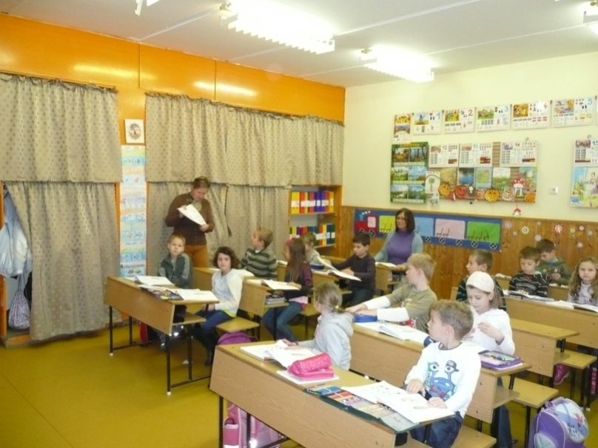 Hospitáltam az iskolánkban
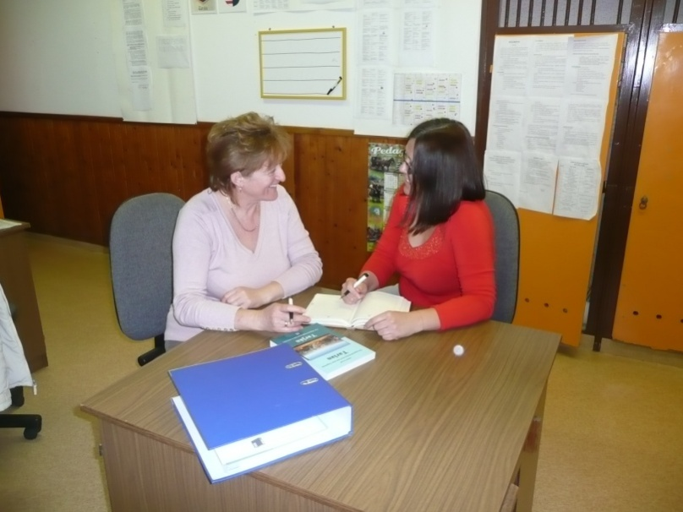 Felkészülés a tanításra
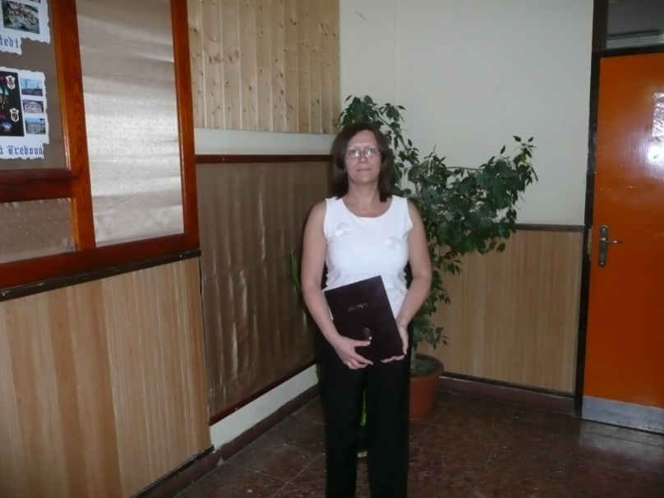 Munkám gyümölcse
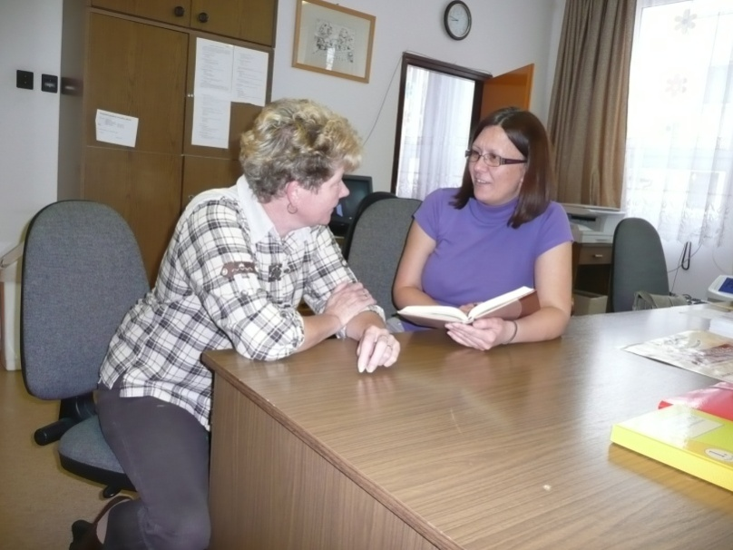Konzultáció kolléganőmmel
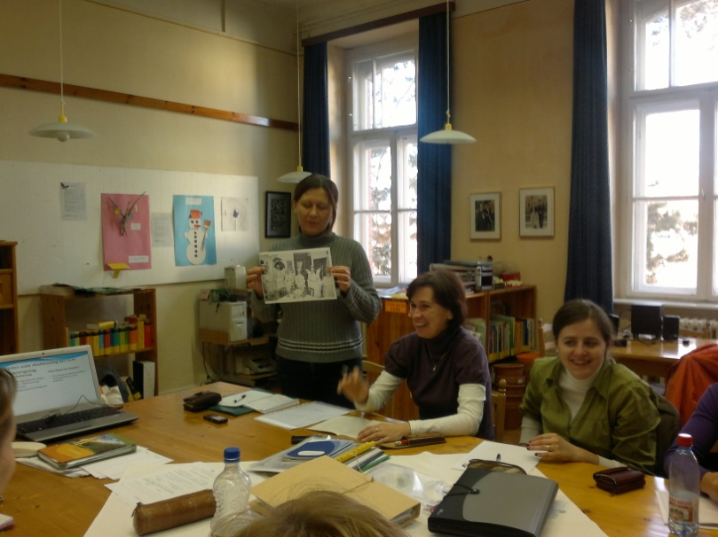 Előadást tartok a főiskolán
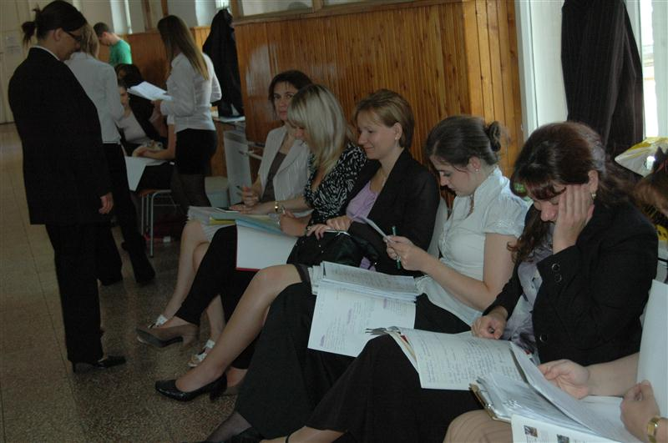 Vizsga előtti pillanatok

